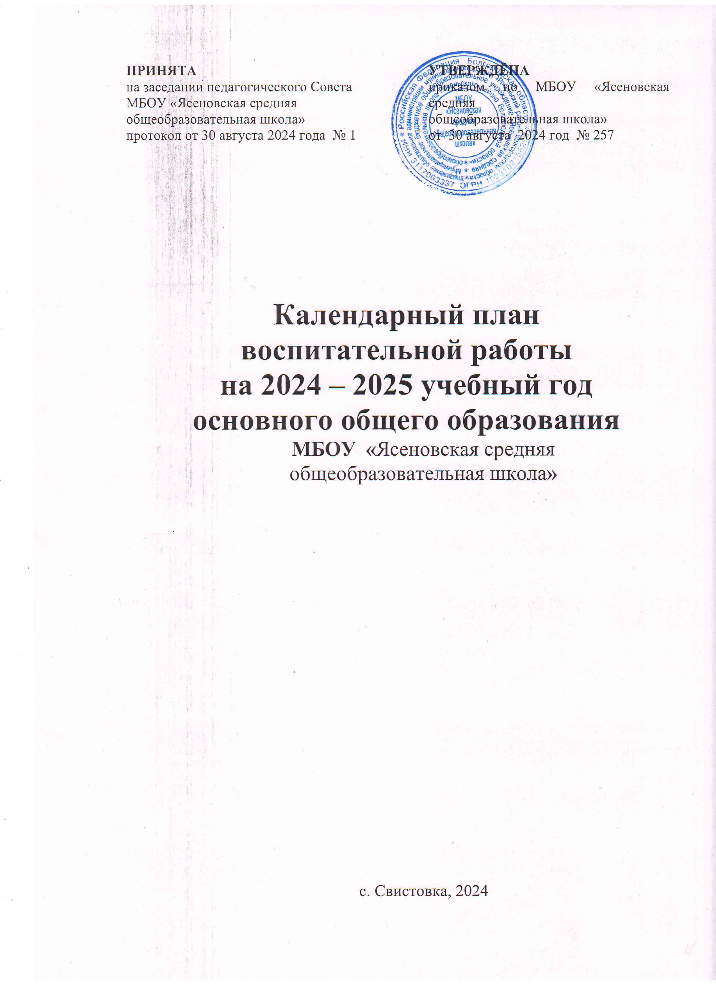

|  |  |  |  |  |  |  |
| --- | --- | --- | --- | --- | --- | --- |
| КАЛЕНДАРНЫЙ ПЛАН ВОСПИТАТЕЛЬНОЙ РАБОТЫ ОРГАНИЗАЦИИ  на 2024-2025 учебный год | | | | | | |
| **№** | **Дела, события, мероприятия** | | **Классы** | | **Сроки** | **Ответственные** |
| 1 | 1. **Школьный урок**   (согласно индивидуальным планам работы учителей-предметников) | | | | | |
| **2. Внеурочная деятельность** | | | | | | |
| **№** | **Дела, события, мероприятия** | | **Классы** | | **Кол-во часов** | **Ответственные** |
| 1 | «Разговоры о важном» | | 1-4 | | 4 | Классные руководители 1-4 классов |
| 2 | «Зернышки» | | 1-4 | | 4 | Классные руководители 1-4 классов |
| 3 | «Спортивные игры» | | 4 | | 1 | Классные руководители 3-4 классов |
| 4 | «Информатика» | | 1-4 | | 4 | Классные руководители 1-4 классов |
| 5 | «Дорожная азбука» | | 3 | | 0,5 | Воловиков В.Н.- учитель ОБЖ |
|  | **3. Классное руководство**  (согласно индивидуальным планам работы классных руководителей) | | | | | |
| **4. Основные школьные дела** | | | | | | |
| **№** | **Дела, события, мероприятия** | **Классы** | | **Сроки** | | **Ответственные** |
| 1 | Общешкольная линейка «День знаний» | 1-4 | | 02.09.24 | | Старший вожатый, классные руководители |
| 2 | Международный день грамотности | 1-4 | | 06.09.24 | | Классные руководители |
| 3 | День памяти жертв фашизма | 1-4 | | 09.09.24 | | Классные руководители |
| 4 | День здоровья «Осенний марафон», посвященный генерал-майору А.В.Батлуку | 1-4 | | 19.09.24 | | Классные руководители, Учитель физической культуры |
| 5 | Беседа «170 лет со дня начала Севастольской обороны» |  | | 25.09.24 | | Классные руководители |
| 6 | Международный день пожилых людей. Изготовление праздничных открыток |  | | 01.10.24 | | Классные руководители |
| 7 | День учителя: поздравление учителей, учителей-ветеранов педагогического труда, День самоуправления, концертная программа | 1-4 | | 04.10.24 | | Старший вожатый |
| 8 | Всемирный день защиты животных. Выставка рисунков | 1-4 | | 04.10.24 | | Классные руководители |
| 9 | День здоровья «Веселые старты» | 1-4 | | 24.10.24 | | Классные руководители, Учитель физической культуры |
| 10 | День народного единства | 1-4 | | 05.10.24 | | Классные руководители |
| 11 | Всероссийский экологический урок «Праздник леса» | 1-4 | | 08.11.24 | | Старший вожатый, классные руководители |
| 12 | Всемирный день ребёнка | 1-4 | | 20.11.24 | | Классные руководители |
| 13 | День матери | 1-4 | | 22.11.24 | | Старший вожатый, классные руководители |
| 14 | Всемирный день борьбы со СПИДом. Устный журнал |  | | 02.12.24 | | Классные руководители |
| 15 | День Неизвестного Солдата | 1-4 | | 02.12.24 | | Классные руководители |
| 16 | Классный час «День Героев Отечества в России». | 1-4 | | 09.12.24 | | Классные руководители |
| 17 | Просмотр презентации «Международный день прав человека» |  | | 10.12.24 | | Классные руководители |
| 18 | Мероприятия, приуроченные ко Дню Конституции России |  | | 12.12.24 | | Классные руководители |
| 19 | Новый год в школе: украшение классных комнат, оформление окон, конкурс рисунков, поделок, утренник. | 1-4 | | 23-27.12.24 | | Заместитель директора Классные руководители |
| 20 | Митинг, посвященный освобождению Ровеньского района от немецко-фашистских войск. | 1-4 | | 12.01.25 | | Старший вожатый, классные руководители |
| 21 | День детского кино. Просмотр детских фильмов |  | | 09.01.25 | |  |
| 22 | Международный день спасибо | 1-4 | | 10.01.25 | | Классные руководители |
| 23 | Диалог с книгой «Алексей Николаевич Толстой. Сказки для детей» | 1-4 | | 13.01.25 | | Классные руководители |
| 24 | День памяти юного героя-антифашиста | 1-4 | | 07.02.25 | | Классные руководители |
| 25 | Месячник оборонно-спортивной работы: акция по поздравлению пап и дедушек, мальчиков, конкурс рисунков, Уроки мужества. | 1-4 | | 03-28.02.25 | | Заместитель директора, учитель ОБЖ |
| 26 | День памяти А. С. Пушкина. Конкурс рисунков |  | | 10.02.25 | | Классные руководители |
| 27 | Праздник «Встреча трех поколений «Служить России» для ветеранов Великой Отечественной войны, действующих военнослужащих,  посвященный Дню защитника Отечества | 1-4 | | февраль | | Артемова Н.О. – социальный педагог  Классные руководители 1-11 классов |
| 28 | Международный день родного языка | 1-4 | | 21.02.25 | | Классные руководители |
| 29 | День здоровья «Мы – защитники Отечества» | 1-4 | | 20.02.25 | | Учитель физической культуры, классные руководители |
| 30 | Всемирный день кошек. Выставка рисунков |  | | 03.03.25 | | Классные руководители |
| 31 | 8 Марта: конкурс рисунков, утренники, акция по поздравлению мам, бабушек, девочек | 1-4 | | 07.03.25 | | Классные руководители |
| 32 | Классный час, посвященный Великой Отечественной войне «Опаленные войной». Открытка труженикам тыла «Слава победителю» | 1-4 | | 21.03.25 | | Классные руководители |
| 33 | Неделя детской книги. Всемирный день поэзии. День рождения Корнея Ивановича Чуковского, детского писателя (1882-1969) | 1-4 | | 11-14.03.25 | | Педагог-библиотекарь Классные руководители |
| 34 | День Земли | 1-4 | | 18.03.25 | | Классные руководители |
| 25 | Международный день детской книги | 1-4 | | 02.04.2025 | | Классные руководители |
| 35 | Уроки мужества в библиотеках и школьных музеях «Мы помним героев своих» | 1-4 | | Апрель | | Классные руководители |
| 36 | Экскурсии по местам боевых событий на Курской дуге | 1-4 | | Апрель | | Классные руководители |
| 37 | Тематическая неделя «Человек и космос»: классные часы, курс рисунков, конкурс декоративно-прикладного творчества | 1-4 | | 07-11.04.25 | | Классные руководители |
| 38 | Акция «С Праздников, ветеран!» | 1-4 | | 5-8.05.25 | | Классные руководители |
| 39 | Единый классный час «Огненная дуга – великая битва» | 1-4 | | 08.05.25 | | Классные руководители |
| 40 | Урок мужества «Герои рядом с нами» с приглашением ветеранов труда, Вооруженных сил Российской Федерации, участников Курской битвы и Прохоровского танкового сражения, строителей железнодорожной ветки старый Оскол – Ржава | 1-4 | | май | | Классные руководители |
| 41 | День Победы: акции «Бессмертный полк», «Алая гвоздика», концерт в ДК, проект «Окна Победы» | 1-4 | | 5-8.05.25 | | Заместитель директора Классные руководители |
| 42 | Вахта Памяти с возложением цветов у памятника воинам-односельчанам, у бюста земляка А.В.Батлука | 1-4 | | 5-8.05.25 | | Шурховецкая Н.М. – старший вожатый  Воловиков В.Н. – учитель ОБЖ |
| 43 | День славянской письменности и культуры | 1-4 | | 23.05.25 | | Классные руководители |
| 44 | Торжественная линейка «Последний звонок» | 1-4 | | 23.05.25 | | Заместитель директора Классные руководители |
| 45 | Летний оздоровительный лагерь с дневным пребыванием «Роднички» | 1-4 | | 02-20.06.25 | | Классные руководители |
| 46 | Праздник Детства | 1-4 | | 02.06.25 | | Старший вожатый, классные руководители |
| 47 | Конкурс чтецов «Этих дней не смолкнет слава» | 1-4 | | 10.06.25 | | Классные руководители |
|  | **5. Внешкольные мероприятия** | | | | | |
| 1 | Всероссийская олимпиада школьников (школьный, муниципальный этапы) | | 4 | сентябрь-ноябрь 2024 | | Заместитель директора |
| 2 | Виртуальная экскурсия по Ровеньскому району: просмотр видеофильма «Пока мы помним», ознакомление с информацией баннера | | 1-4 | 13.09.  2024 | | Заместитель директора |
| 3 | Экскурсии в школьные музеи и залы Боевой славы, экскурсии в Ровеньский краеведческий музей, музеи г.Белгорода и Белгородской области, ФГБУК «Прохоровское поле» | | 1-4 | июль | | Заместитель директора |
| 4 | Экскурсии на с/х предприятия СПК  «1 Мая» | | 1-4 | 20.05.  2025 | | Классные руководители |
|  | **6. Предметно-пространственная среда** | | | | | |
| 1 | Выставки рисунков, фотографий творческих работ, посвященных событиям и памятным датам | | 1-4 | в течение года | | Классные руководители |
| 2 | Оформление классных уголков | | 1-4 | сентябрь | | Классные руководители |
| 3 | Трудовые десанты по уборке  территории школы | | 1-4 | сентябрь, апрель | | Классные руководители |
| 4 | Праздничное украшение  кабинетов, окон кабинета | | 1-4 | в течение года | | Классные руководители |
| 5 | Конкурс «Новогодняя снежинка» (сделай своими руками) | | 1-4 | декабрь | | Классные руководители |
|  | **7. Работа с родителями** | | | | | |
| 1 | Общешкольное родительское собрание «Организация образовательного процесса на начало 2024/2025 учебного года»  Родительский лекторий «Полового  воспитания и профилактике сексуального насилия среди детей и подростков»  Общешкольное родительское собрание «Лето детей – забота взрослых. Безопасные каникулы» | | 11 | 22.08.  2024  25.10.  2024  16.05.  2025 | | Заместитель директора |
| 2 | Классные родительские собрания | | 1-4 | 25.10  26.12  21.03  22.05 | | Классные руководители |
| 3 | **Родительские лектории:**  «Как развить у ребёнка желание читать»,  «Несанкционированные действия» по недопущению участия несовершеннолетних в несанкционированных собраниях, митингах в деятельности экстремистских  организаций | | 1-4 | 13.12.24  21.05.25 | | Заместитель директора  Классные руководители |
| 4 | Работа Совета профилактики с  неблагополучными семьями по вопросам воспитания, обучения детей | | 1-4 | по плану совета профилактики | | Инспектор по охране прав детства |
| 5 | Участие родителей в заседаниях Совета профилактики | | 1-4 | 1 раз в месяц | | Заместитель директора |
| 6 | Работа педагога-психолога по запросу родителей | | 1-4 | в течение года | | Заместитель директора |
| 7 | Работа социального педагога | | 1-4 | в течение года | | Социальный педагог |
| **8. Самоуправление** | | | | | | |
| 1 | Классное собрание: выборы лидеров класса, актива класса, распределение обязанностей. | | 1-4 | 2-6.09.24 | | Классные руководители |
| 2 | Участие в выборах президента школы | | 1-4 | 13.05.25 | | Старший вожатый |
| 3 | Встреча с интересными людьми «Сто вопросов взрослому» | | 1-4 | 14.03.25 | | Заместитель директора  Классные руководители |
| 4 | Выпуск и работа классного уголка | | 1-4 | В течение года | | Классные руководители |
| **9. Профилактика и безопасность** | | | | | | |
| 1 | Профилактическая работа с обучающимися (Совет профилактики, Служба медиации, индивидуальные беседы, лекции, консультации, тренинги) | | 1-4 | В течение года | | Классные руководители, социальный педагог, педагог-психолог |
| 2 | Осуществление межведомственного взаимодействия с правоохранительными органами, медицинскими учреждениями в процессе организации профилактической работы. | | 1-4 | В течение года | | Классные руководители |
| 3 | День безопасности | | 1-4 | Ежемесячно 09-10 числа | | Классные руководители |
| 4 | «Уроки доброты» | | 1-4 | 06.09.24 | | Классные руководители |
| 5 | Классный час «Безопасный путь в школу» | | 1-4 | 13.09.24 | | Классные руководители |
| 6 | Месячник безопасности. Классные часы по ПДД, «Правила движения знаем без сомнения!» (Инструктажи, беседы, правила безопасности), профилактика экстремизма, терроризма, пожарная безопасность, разработка схемы-маршрута «Дом-школа-дом». | | 1-4 | 02-27.09.24 | | Старший вожатый, классные руководители, учитель ОБЖ |
| 7 | Учебно-тренировочная эвакуация учащихся из здания. | | 1-4 | в течение года | | Классные руководители |
| 8 | Викторина «Внимание, дети!» | | 1-4 | 05.09.24 | | Классные руководители |
| 9 | Познавательная игра «Соблюдай ПДД – не окажешься в беде» | | 1-4 | 13.11.24 | | Классные руководители |
| 10 | Раздача памяток «Причины, по которым подростки участвуют в митингах» | | 1-4 | 30.01.25 | | Классные руководители |
| 11 | Конкурс рисунков «Мы за здоровый образ жизни» | | 1-4 | 31.01.25 | | Классные руководители |
| 12 | Беседа «О вреде наркотиков» | | 1-4 | 07.02.25 | | Классные руководители |
| 13 | Классный час по профилактике и предуп- реждению участия в несанкционированных собраниях, митингах | | 1-4 | 14.03.25 | | Классные руководители |
| 14 | Отработка навыков вождения на велосипеде в автогородке | | 1-4 | 09.04.25 | | Классные руководители |
| 15 | Информационный час «Азбука информационной безопасности» | | 1-4 | 22.04.25 | | Классные руководители |
| 16 | Продуктивная игра «Умный пешеход». | | 1-4 | 06.05.25 | | Классные руководители, |
| 17 | Инструктажи по технике безопасности в быту | | 1-4 | В течение года | | Классные руководители, |
| **10. Социальное партнёрство** | | | | | | |
| 1 | Посещение мероприятий сельского дома культуры | | 1-4 | В течение года | | Классные руководители, работники СДК |
| 2 | Посещение сельской библиотеки. Презентация детских книг | | 1-4 | В течение года | | Классные руководители, библиотекарь |
| 3 | Мероприятия Детского дома творчества, ДЮСША | | 1-4 | В течение года | | Классные руководители |
| 4 | Экскурсия в районный краеведческий музей | | 1-4 | апрель | | Классные руководители |
| 5 | Посещение выездных представлений театров в школе | | 1-4 | в течение года | | Заместитель директора Классные руководители |
| **11. Профориентация** | | | | | | |
| 1 | Классный час «Мир моих увлечений» | | 1-4 | | 18.10.24 | Классные руководители |
| 2 | Конкурс рисунков «Профессии будущего» | | 1-4 | | 15.11.24 | Классные руководители |
| 3 | Классный час «Путешествие в страну профессий» | | 1-4 | | 13.12.24 | Классные руководители |
| 4 | Проект «Профессии моих родителей» | | 1-4 | | 20.01.25 | Классные руководители |
| 5 | Викторина «Все профессии важны, все профессии нужны» | | 1-4 | | 14.03.25 | Классные руководители |
| **12. Ценность жизни** | | | | | | |
| 1 | Международный день мира | | 1-4 | 20.09.24 | | Классные руководители, учитель ОБЖ |
| 2 | Беседа «Я и мои виртуальные друзья» | | 1-4 | 08.10.24 | | Классные руководители |
| 3 | Занятия с элементами тренинга «Время- ценность» | | 1-4 | 07-11.11.24 | | Классные руководители |
| 4 | Месячник по профилактике распространения ВИЧ-инфекции «СПИД – многое зависит от тебя» | | 1-4 | 02-20.12.24 | | Учитель физической культуры, классные руководители |
| 5 | Устный журнал «Успех общения» | | 1-4 | 10.01.25 | | Классные руководители |
| 6 | Проведение часов общения по формированию благоприятного микроклимата в классных коллективах «В чем ценность команды?» | | 1-4 | 07.02.25 | | Классные руководители |
| 7 | Знакомство с памятками «Интернет - королевство» | | 1-4 | 04.03.25 | | Классные руководители, учитель информатики |
| 8 | Конкурс рисунков «Белая ромашка» | | 1-4 | 1-4.04.25 | | Учитель ИЗО |
| 9 | Беседа «Быть или не быть Интернету в моем компьютере?» | | 1-4 | 15.05.25 | | Классные руководители |
| **13. Мы – твои друзья** | | | | | | |
| 1 | Конкурс экологического рисунка, номинация «Домашние питомцы» | | 1-4 | 10-14.02.25 | | Учитель ИЗО, классные руководители |
| 2 | Просмотр тематических видеофильмов по формированию гуманного отношения к животным | | 1-4 | март | | Классные руководители |
| 3 | Конкурс семейной фотографии «Питомцы в моем городе» | | 1-4 | 03-14.03.25 | | Классные руководители |
| 4 | Конкурс сочинений на тему «Доброта не знает границ» | | 1-4 | 17-21.03.25 | | Классные руководители, учитель русского языка и литературы |
| 5 | Участие в региональной благотворительной акции по сбору корма для приюта бездомных животных «Протяни руку лапам» | | 1-4 | апрель | | Старший вожатый, классные руководители |
| 6 | Внеклассное мероприятие «Гуманное регулирование численности бездомных животных» | | 1-4 | май | | Классные руководители |
| 7 | Игровая проблемная ситуации: «Если все животные исчезнут…», «Как кошка с собакой…» - это о ком? Почему так говорят? | | 1-4 | май | | Классные руководители, педагог-психолог |
| **14. Профилактика негативных проявлений среди детей и подростков. Правовое просвещение** | | | | | | |
| 1 | Организация выставки литературы «Жизнь стоит того, чтобы жить!». | | 1-4 | октябрь | | Педагог-библиотекарь |
| 2 | Классный час «Учимся быть ответственными» | | 1-4 | 27.09.24 | | Классные руководители |
| 3 | Игровой практикум «Нарушение закона и как уберечь себя от вовлечения в преступление». | | 1-4 | 20.11.24 | | Социальный педагог |
| 4 | Единый урок гражданственности «Конституция РФ – основной закон нашей жизни». | | 1-4 | 12.12.24 | | Классные руководители |
| 5 | Социально-психологический тренинг: «Жизнь без правонарушений». | | 1-4 | 17.01.25 | | Социальный педагог |
| 6 | Классный час «Добрым жить на свете веселее» | | 1-4 | 14.02.25 | | Классные руководители |
| 7 | Классный час «Что такое закон. Зачем нужно его соблюдать» | | 1-4 | 14.03.25 | | Классные руководители |
| 8 | Классный час «Что такое правонарушение». | | 1-4 | 18.04.25 | | Классные руководители |
| **15. Отдых и оздоровление детей** | | | | | | |
| 1 | Организация работы летнего оздоровительного лагеря с дневным пребыванием «Планета Детства». | | 1-4 | 02-20.06.25 | | Начальник лагеря |
| 2 | Участие в мероприятиях в рамках проекта «Белгородское лето». | | 1-4 | июнь-август | | Классные руководители |